

TFmini-S IIC接口在开源飞控Pixhawk（PX4）固件上的应用



1、概述
通过本文档的概述，能够让初次使用测试者快速了解测试TFmini-S在开源飞控Pixhawk（PX4）固件的操作流程。
本文档适用的产品型号： TFmini-S-IIC（测试前确认产品硬件版本以及固件版本）。

2、测试准备
工具准备 PC 上位机 windows 系统 1 台
TTL转USB转接板 1 台
4P 杜邦线 1 台
TFmini-S-IIC 1 台
Pixhawk（PX4固件） 1台

2.1通讯协议切换
TFmini-S雷达出厂默认通讯协议是 UART 串行通讯，如果要测试 IIC 通讯协议，需要在 UART 通讯模式下通过发送指令进行通讯协议转换，把 TFmini-S 的通讯接口协议转换成 IIC。具体操作步骤如下
（1）通过 USB-UART 转接板连接 TFmini-S 与 PC 端， 如下图
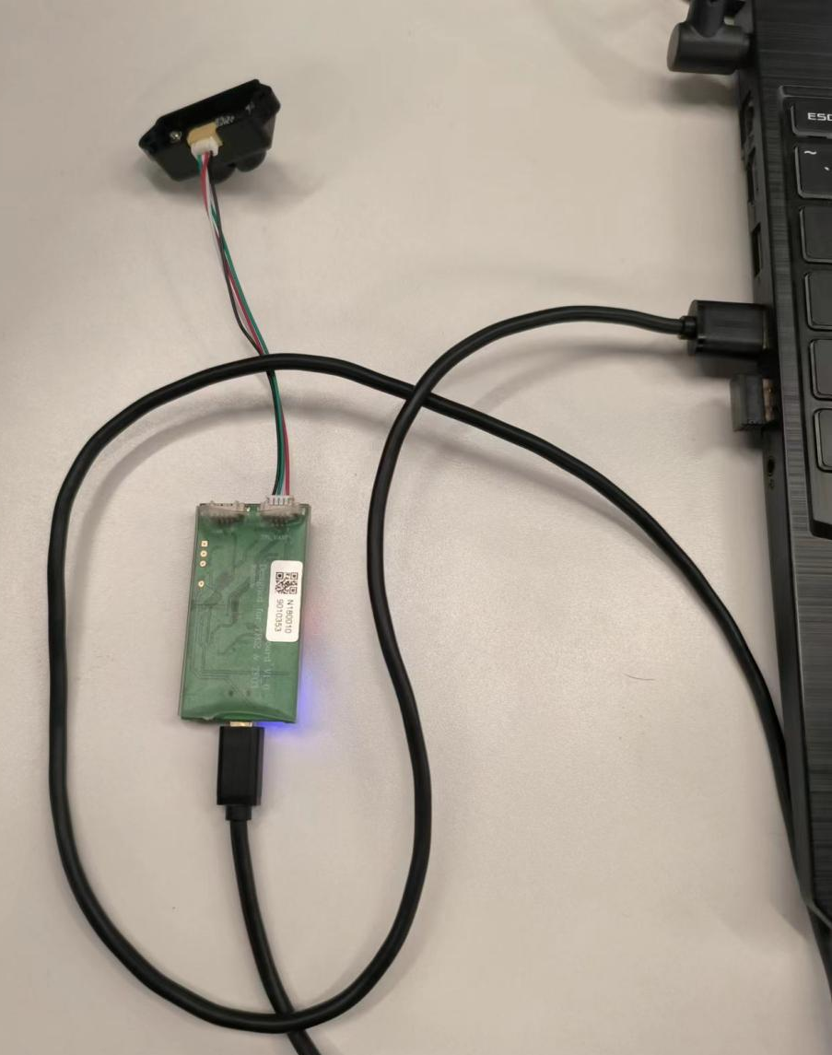
（2）连接 USB-UART 转换器，查看电脑 COM 驱动是否识别转换器，如果无法识别驱动器需更新驱动。
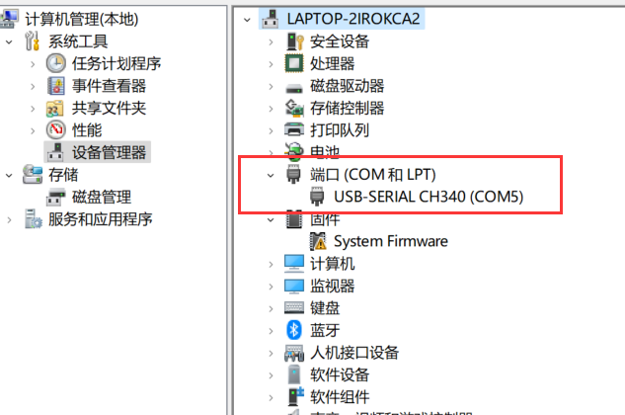
（3）打开串口助手，选择正确的端口号，波特率等 如下图所示
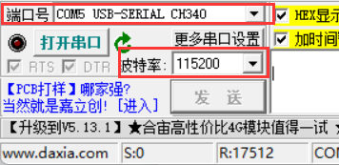
（4）更改 IIC 通讯协议，发送通信接口设置指令：5A 05 0A 01 00 ；发送保存配置指令： 5A 04 11 6F 。
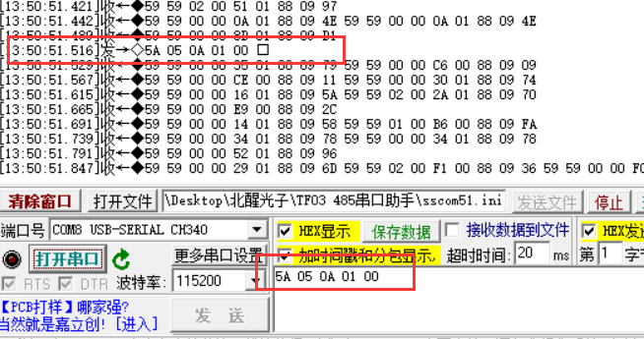
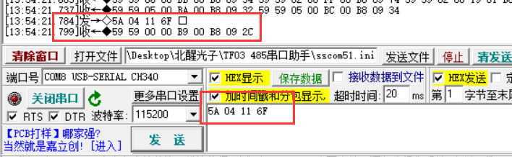
断电重启，设备启动为 IIC 模式。 已经改为 IIC 协议，可以进行 IIC 通讯测试。

2.2slave 地址更改
- 因涉及多个雷达，需用到更改 slave 地址命令（TFmini-S-IIC 默认地址为 0x10，例如将 slave 地址更改为 15）在输入框发送指令5A 05 0B 15 00 如下图
命令解释如下：5A 05 0B 15 00：修改 IIC 从机地址。要将从机地址改为 15，则 ADDR=15（DEC）；00为和校验位

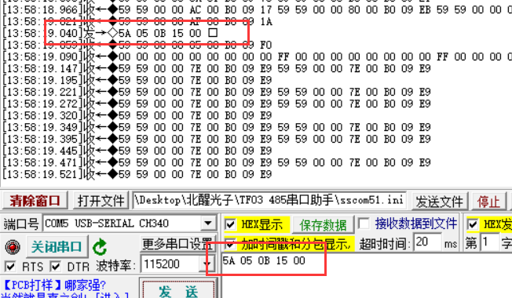
（2）保存更改后的 slave 地址，在命令框发送指令 5A 04 11 6F，如下图
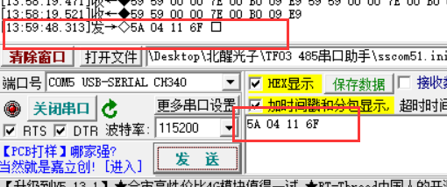
即更改slave 地址完成
此实验用六个TF IIC设备测试，地址分别设置成16（0x10）17(0x11)和18（0x12）19（0x13）20（0x14） 21(0x15)，旋转方向分别为朝前、朝右、朝后、朝上、朝下和朝左

3、固件烧写
使用QGC地面站进行固件升级，进入QGC的Vehicle Setup -> 固件 页面
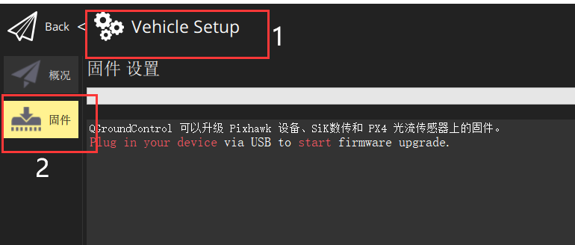
使用USB连接上飞控，在弹出的固件设置中选择PX4Pro，勾选高级设置，选择自定义固件
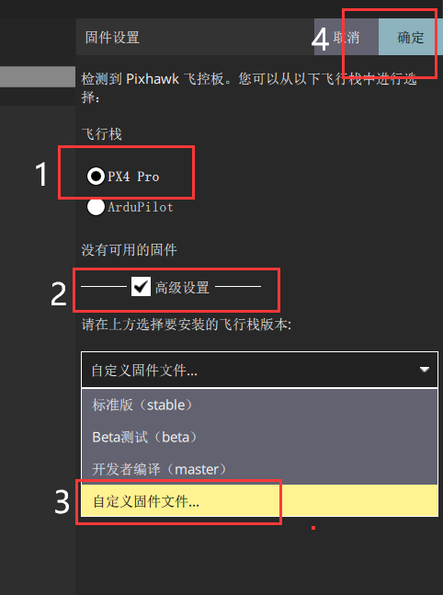

加载我们的测试固件后，进入升级过程。
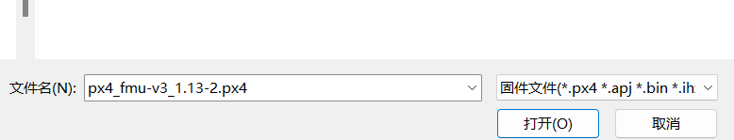

等待升级进度条完成
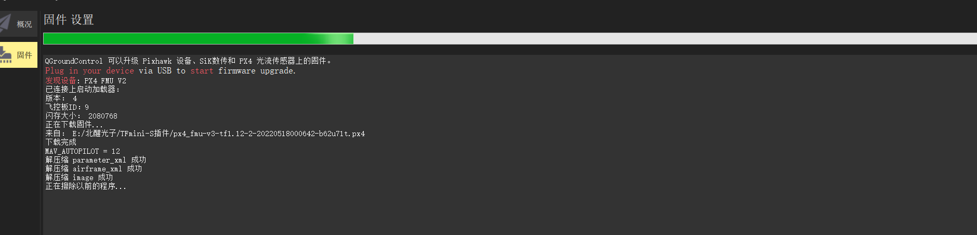

4、硬件配置
飞控分别连接雷达和电脑 （注意雷达ID和电脑所设置ID匹配） 如下图所示：
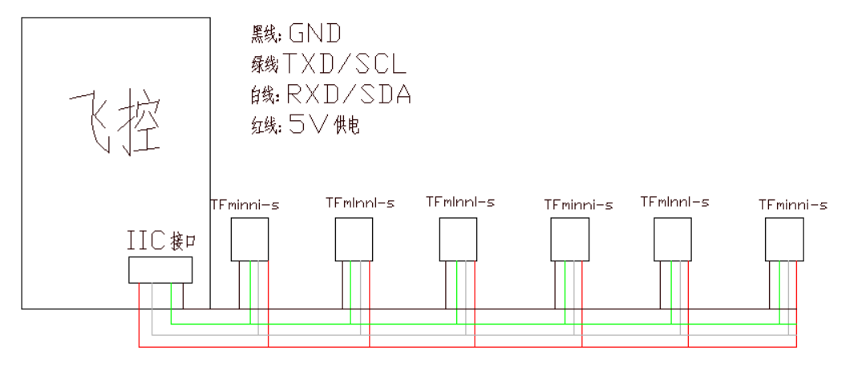
（原理图）

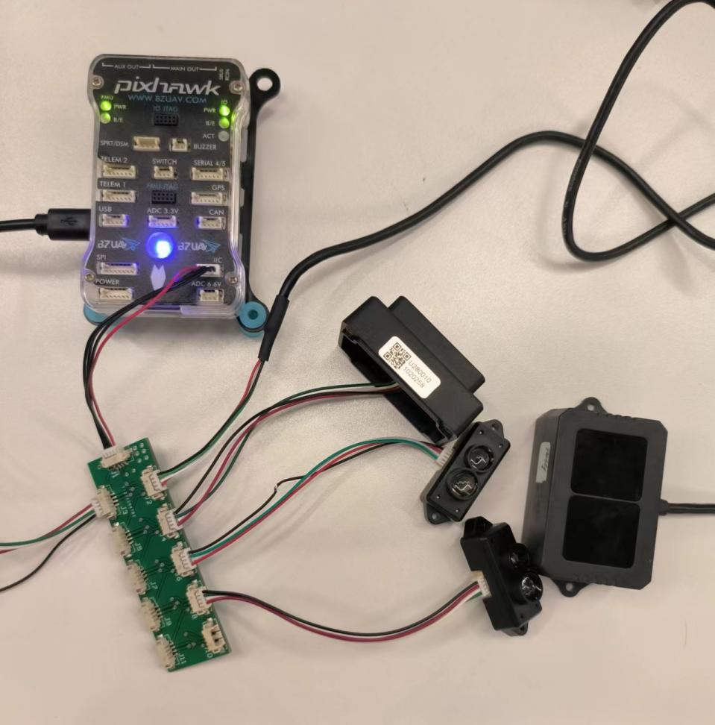
（实物图-仅供参考）

5、参数设置
进入设置中的参数页面，搜索框输入关键字TF可方便查找，找到SENS_EN_TFI2C，值改成6，参数修改后需要重启生效。
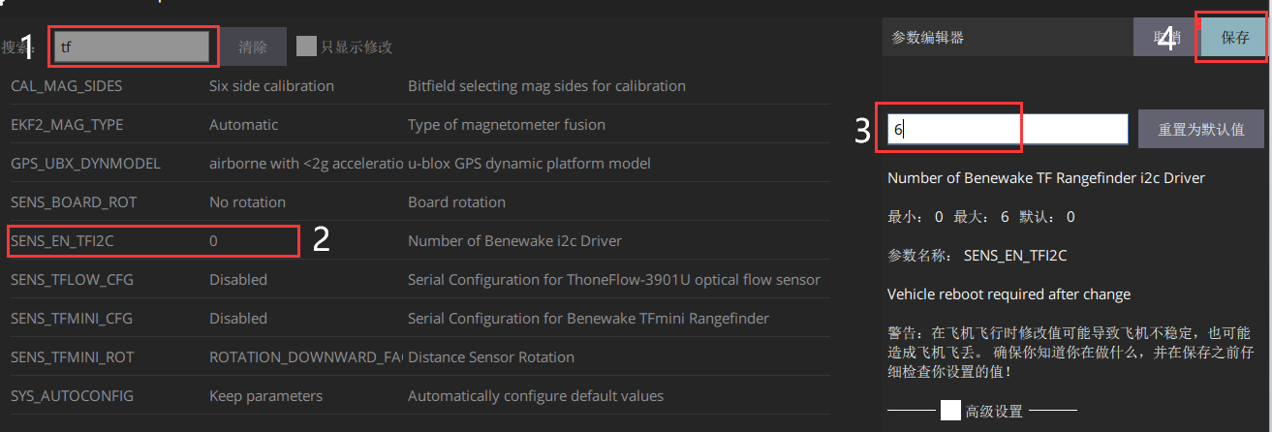
重启飞控，再次查看参数，多出了6个SENS_TF_X_ADDR（第x个TF设备的slave 地址
参数），用于设置最多6个串行IIC上的TF设备Slave地址。设置完成后连接雷达重启飞控
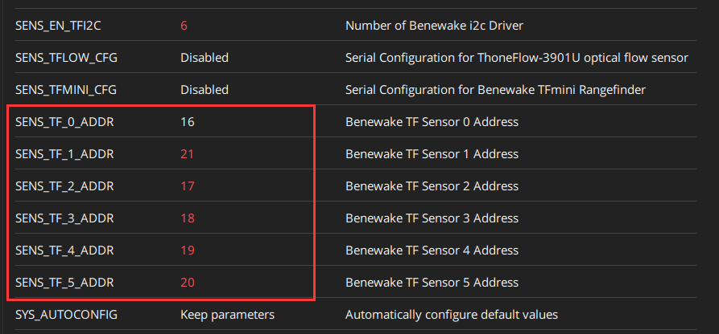

重启完毕依次设置测试方向：此实验依次设置的方向如下：
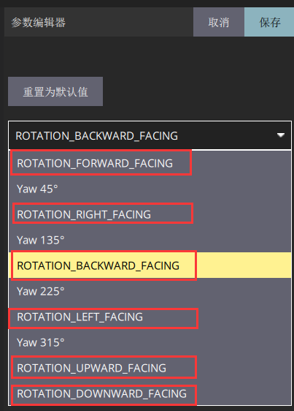
我们这里试用了6个配置好地址的TF模块进行测试，分别将它们的旋转设置成前、右、后、左、上、下六个方向。重启设备后，可以再飞行界面看到测距数值。
参数说明如下：SENS_TF_X_ADDR，第x个TF设备的slave 地址
SENS_TF_X_ROT , 第x个TF设备的方向设置
SENS_TF_X_MAXD , 第x个TF设备的最大测距设置，单位cm
SENS_TF_X_MIND , 第x个TF设备的最小测距设置，单位cm

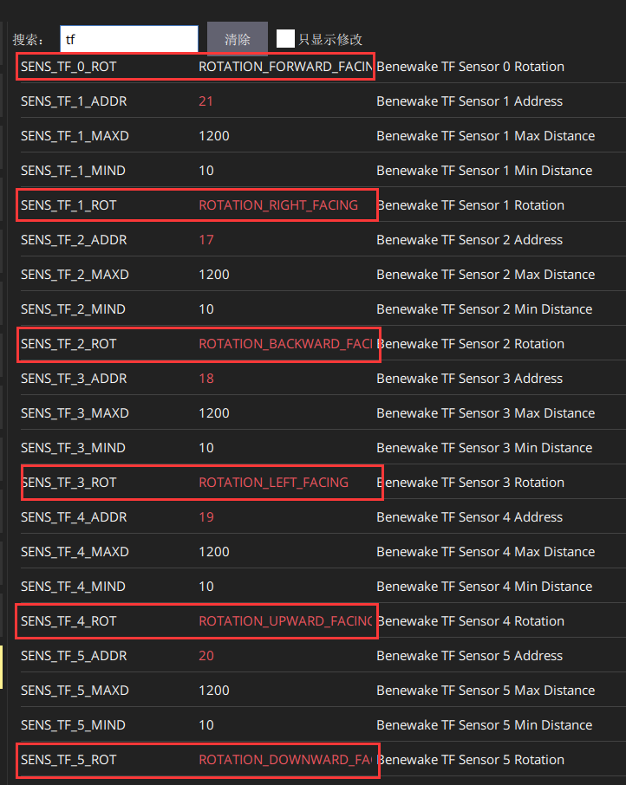
以上16（0x10）17(0x11)和18（0x12）19（0x13）20（0x14） 21(0x15) ，旋转方向分别为朝前、朝右、朝后、朝上、朝下和朝左

6、数据测试
编辑QGC飞行界面下方的数据表，增加测距显示值
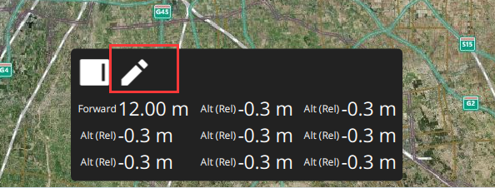
点击笔的标志进入编辑模式，点击数值可修改显示内容，修改6个测距方向值显示。
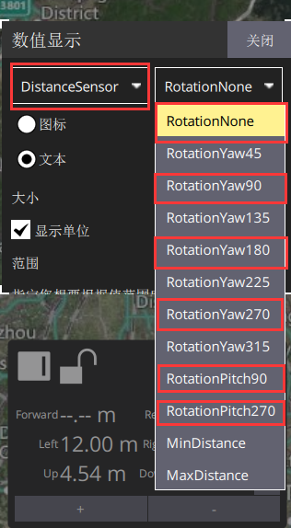
修改后显示效果如下
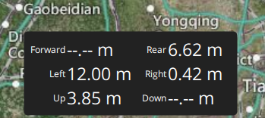
注意：搭载4个雷达之后，数据卡顿，刷新慢。解决方案：I2C 上拉电阻阻值和电源电压、传输速度、总线电容(负载因素)都有关系，在不同速率采用的电阻一般有以下几种：1.5K、2.2K、4.7K。100KHz，我们用的速率是100Khz，推荐上拉电阻是 4.7K

